Experimento:
Hacer una registro de la respuesta en frecuencia del PD, para ver a que frecuencias empieza a atenuar.
La respuesta en frecuencia es como un pasabanda. Entonces: La elección de las frecuencias no es la más apropiada.

Para la recolección de data FFT es muy importante la escala de los voltajes del PD. Esto se mueve conforme se modifica la escala horizontal temporal del voltaje. Es decir para mejorar la resolución se debe de alargar la base de tiempo de registro del PD en el osciloscopio.
Configuración:
El ajuste de la escala debe ser fija para toda la CAMPAÑA.
El bin size de FRECUENCIA en el FFT se determina automáticamente con la escala horizontal temporal de la señal y no cambia al margen de que se haga o no ZOOM en lo que se ve en la FFT del osciloscopio.

Posicion de los LED y frecuencia:
300k 900k
500k 700k
CONFIGURACION: FFT (opcional): 5mV/div (vertical), 0-1Mhz(horizontal), bin-size (reajustable por experiemnto, depende de la cantidad de muestras registradsa en el scope)
CONFIGURACION DEL PD:
- Horizontal: Ajustable en el programa
- Vertical: 75mV/div (en total +300mV, -300mV). Nota importante, la escala vertical de voltja del PD debe contener la señal incluso cuando esta señal es elevada, es decir debe cuirdarse en que no sature en ningún momento.
- Ganancia 20dB.
Digitalizer: 10Msa/s, ajustable con el software, Normal adquisiton.
Rotation: 65°
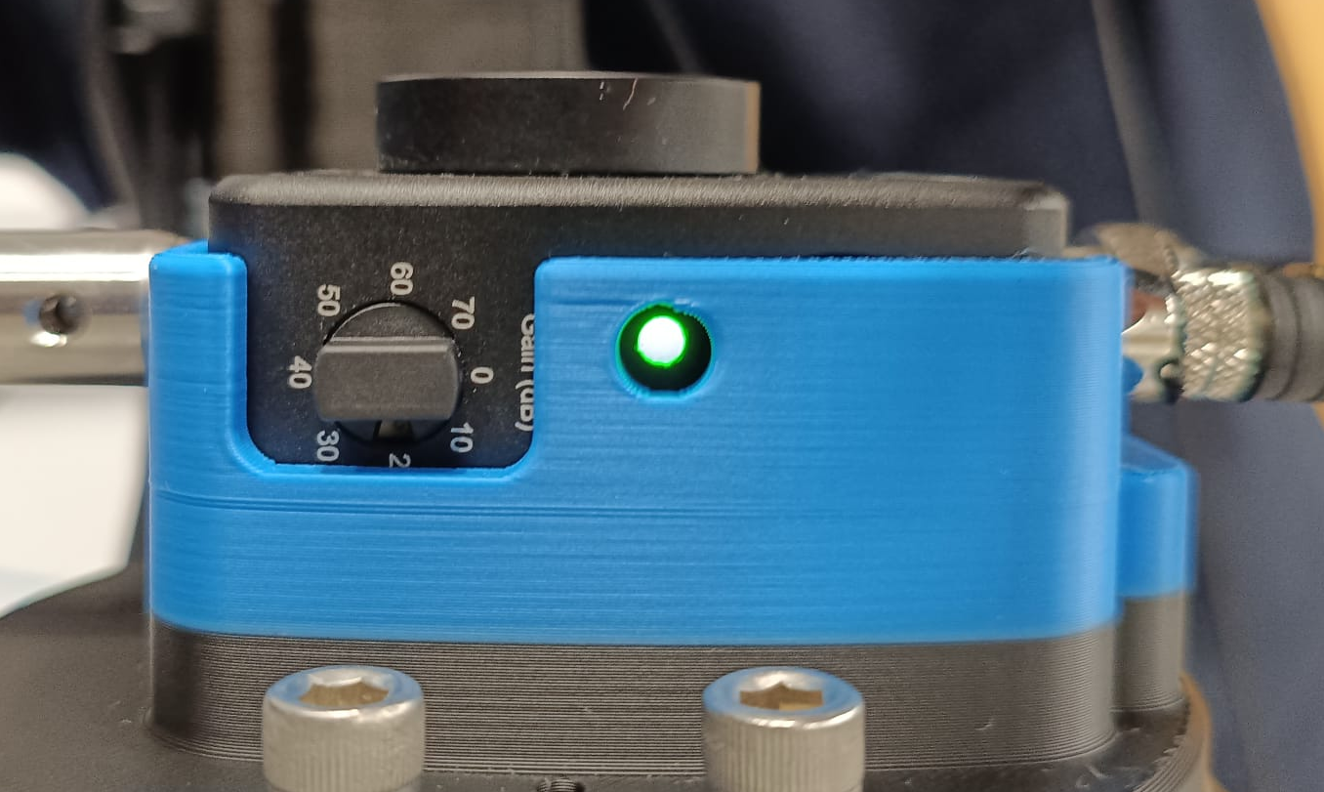
Definitivamente hay una especie de pasabanda de 200Khz a 600KHz,donde 700khz y 900khz se ven atenuados.
Configurar el OSCILOSCOPIO a HIGH RESOLUTION es interesante pero el problema es que paso a perder el modo DIGITALIZER que lo que hace es fijarme una frecuenica de muestreo (20Msps) y numero de muestras (40Kpoints) y eso perdería un poco el tema del tiempo.

Experimento:
- Configurar el monitor del SCOPE. Con la configuración que se proporcionó anteriormente.
- Ejecutar el código.

